Spelen, wonen en weer in de boom

Tijd | Datum: | Datum: | Datum: | Datum:
Les | Hoe lang duurt een minuut?  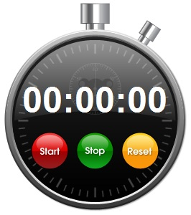  Plan maken | Boomschommel bouwen  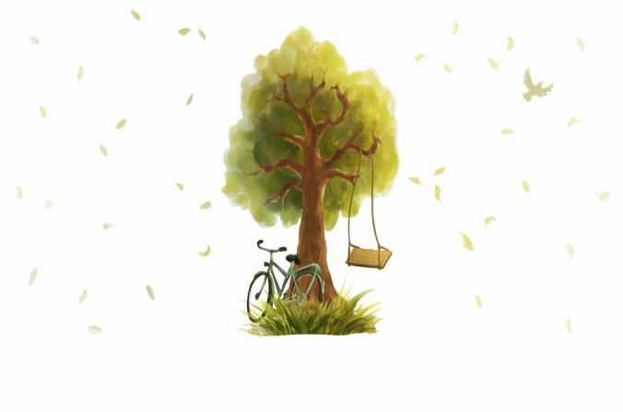 | Wie woon er in de boom?  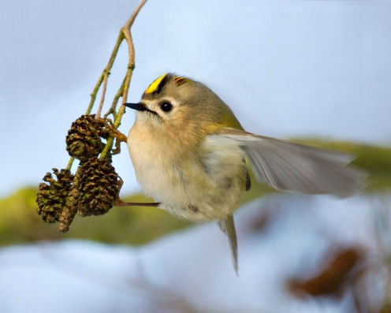 | Het weer in de boom  

